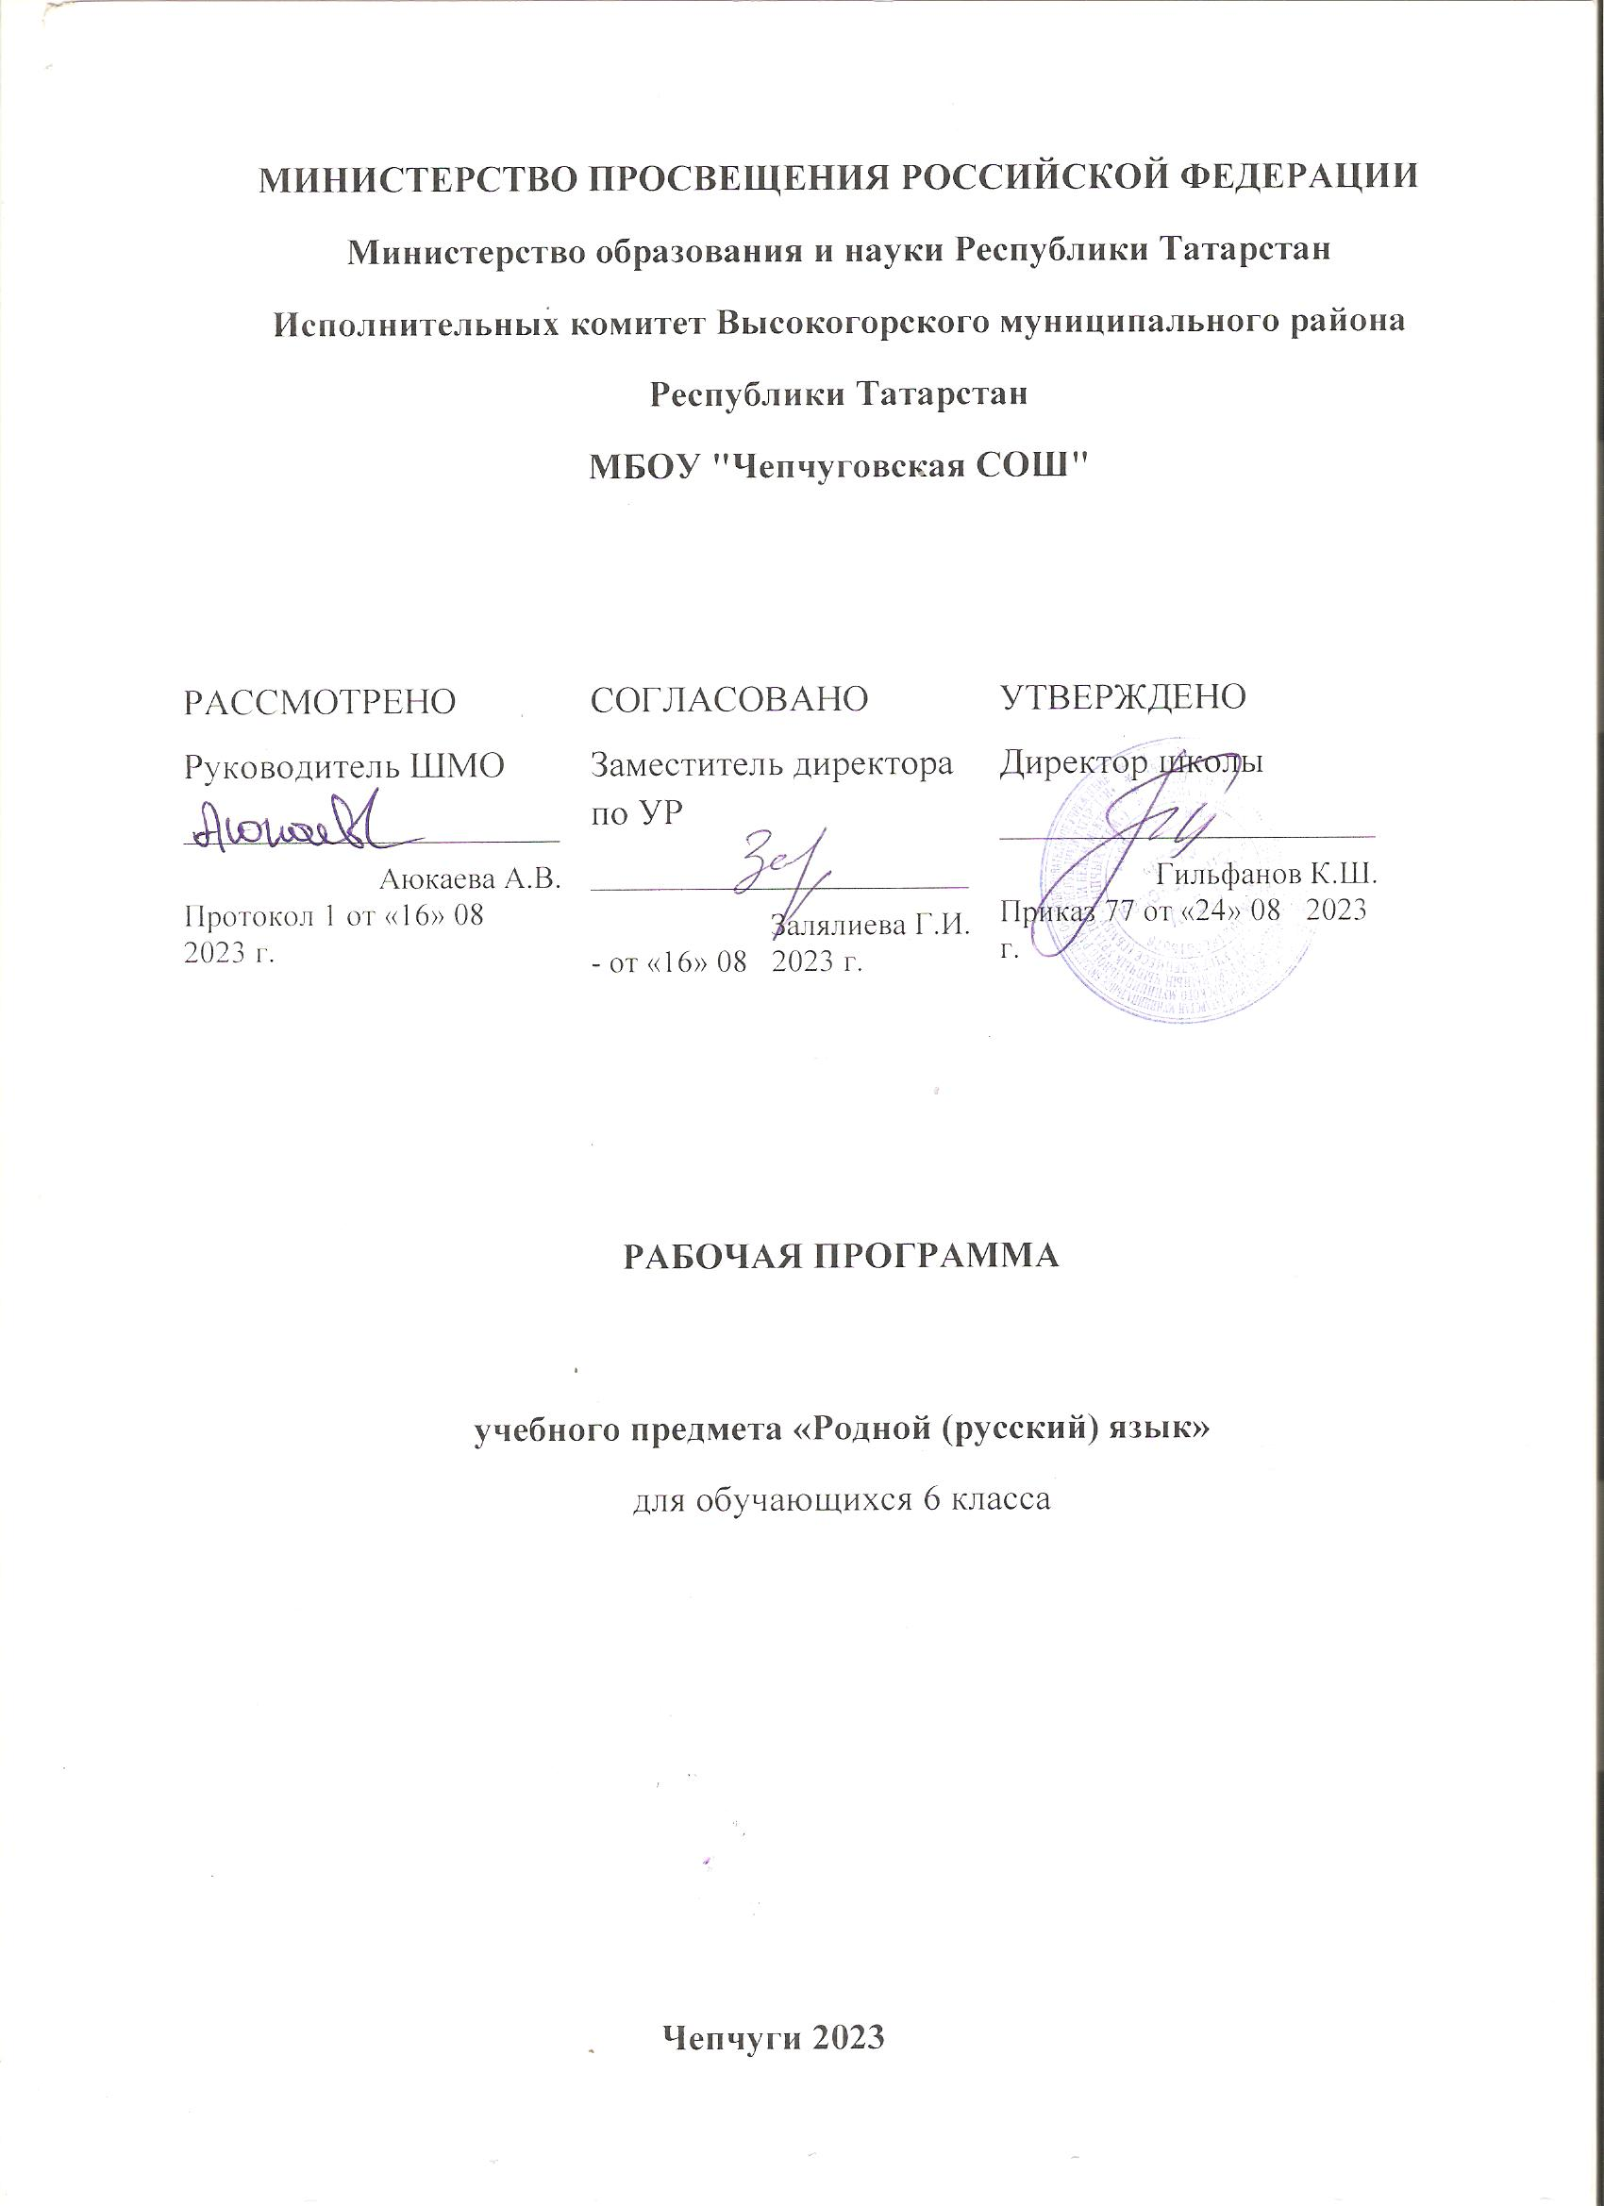

Календарно-тематическое планирование
по Родному (русскому) языку для 6 класса

№  п/п | Тема урока | Количество часов |  |  | Дата |  | Электронные (цифровые) образовательные ресурсы
№  п/п | Тема урока | всего | контрольные работы | практические работы | план | факт | Электронные (цифровые) образовательные ресурсы
1. | Язык и культура. | 1 | 0 | 0 |  |  | Российская электронная школа https://resh.edu.ru/subject/14/5/  http://www.edu.ru/modules.php
2 | Краткая история русского литературного языка. | 1 | 0 | 0 |  |  | «Краткая история русского родного языка» - https://nsportal.ru/shkola/russkiy-yazyk/library/2021/04/20/razrabotka-distantsionnogo-uroka-po-rrya-kratkaya-istoriya
3 | Роль церковнославянского (старославянского) языка в развитии русского языка. | 1 | 0 | 0 |  |  | Занимательные факты по русскому языку (Снежинская К.В.)  https://nsportal.ru/shkola/russkiy-yazyk/library/2012/06/03/russkiy-yazyk-v-risovannykh-kartinkakh
4 | Национально-культурное своеобразие диалектизмов.  (орфогр. и пункт. практикум) | 1 | 0 | 0,25 |  |  | «Диалекты как часть народной культуры» (Осипова Л.Г.) - https://nsportal.ru/shkola/rodnoy-yazyk-i-literatura/library/2020/11/08/urok-rodnogo-russkogo-yazyka-v-6-klasse-dialekty
5 | Диалекты как часть народной культуры. | 1 | 0 | 0 |  |  | Русское слово в потоке времени  видеоурок  https://nsportal.ru/shkola/rodnoy-yazyk-i-literatura/library/2019/11/02/russkoe-slovo-v-potoke-vremeni-0
6 | Диалектизмы. Сведения о диалектных названиях предметов быта, значениях слов, понятиях, несвойственных литературному языку и несущих информацию о способах ведения хозяйства, особенностях семейного уклада, обрядах, обычаях, народном календаре | 1 | 0 | 0 |  |  | https://slovarozhegova.ru/ Толковый словарь Ожегова онлайн
7 | Использование диалектной лексики в произведениях художественной литературы. | 1 | 0 | 0 |  |  | «Основные тенденции в развитии русского языка нового времени» (Пономарева Е.А.)  https://nsportal.ru/shkola/materialy-metodicheskikh-obedinenii/library/2014/01/17/osnovnye-tendentsii-v-razvitii
8 | Лексические заимствования как результат взаимодействия национальных культур. | 1 | 0 | 0 |  |  | «Заимствованные слова» (Ханакова С.В.)- https://nsportal.ru/shkola/russkiy-yazyk/library/2021/02/02/integrirovannyy-urok-po-russkomu-yazyku-zaimstvovannye-slova
9 | Лексика, заимствованная русским языком из языков народов России и мира. | 1 | 0 | 0 |  |  | «Заимствованная лексика в русском языке» (Санькова Е.В.)  https://nsportal.ru/shkola/russkiy-yazyk/library/2018/08/01/zaimstvovannaya-leksika-v-russkom-yazyke
10 | Заимствования из славянских и неславянских языков.  (орфогр. и пункт. практикум) | 1 | 0 | 0,25 |  |  | Российская электронная школа https://resh.edu.ru/subject/14/5/  http://www.edu.ru/modules.php
11 | Причины заимствований. | 1 | 0 | 0
12 | Особенности освоения иноязычной лексики | 1 | 0 | 0 |  |  | "Новые значения старых слов" https://nsportal.ru/ap/library/drugoe/2018/10/11/issledovatelskaya-rabota-novye-znacheniya-staryh-slov
13 | Пополнение словарного состава русского языка новой лексикой | 1 | 0 | 0 |  |  | Российская электронная школа https://resh.edu.ru/subject/14/5/  http://www.edu.ru/modules.php
14 | Современные неологизмы и их группы по сфере употребления и стилистической окраске. | 1 | 0 | 0
15 | Национально-культурная специфика русской фразеологии. | 1 | 0 | 0 |  |  | http://slova.ndo.ru - Крылатые слова и выражения
16 | Исторические прототипы фразеологизмов. | 1 | 0 | 0 |  |  | https://text.ru/spelling  Проверка орфографии онлайн
17 | Отражение во фразеологии обычаев, традиций, быта, исторических событий, культуры и тому подобное | 1 | 1 | 0
18 | Ключевые слова раздела «Язык и культура»  (устный зачет) | 1 | 1 | 0 |  |  | https://slovarozhegova.ru/ Толковый словарь Ожегова онлайн
19 | Работа над ошибками. Повторение раздела «Язык и культура»  (орфогр. и пункт. практикум) | 1 | 0 | 0,25 |  |  | Орфоэпические нормы современного русского языка». (Науменко Л.И.)  https://nsportal.ru/shkola/russkiy-yazyk/library/2012/01/22/urok-v-9-klassefonetikaorfoepiyaorfoepicheskie-normy
20 | Культура речи  Основные орфоэпические нормы современного русского литературного языка. | 1 | 0 | 0 |  |  | «Орфоэпические нормы» (Акиньшина А.Г.)- https://nsportal.ru/shkola/russkiy-yazyk/library/2020/06/18/orfoepicheskie-normy
21 | Произносительные различия в русском языке, обусловленные темпом речи. | 1 | 0 | 0 |  |  | Презентация на тему: «Основные произносительные нормы современного русского языка» (Дорожкина О.В.)  https://nsportal.ru/shkola/russkiy-yazyk/library/2016/12/02/osnovnye-proiznositelnye-normy-sovremennogo-russkogo-yazyka
22 | Стилистические особенности произношения и ударения (литературные, разговорные, устарелые и профессиональные). | 1 | 0 | 0 |  |  | http://spravka.gramota.ru - Справочная служба русского языка
23 | Нормы и варианты нормы произношения заимствованных слов, отдельных грамматических форм, нормы ударения в отдельных формах: ударение в форме родительного падежа множественного числа существительных | 1 | 0 | 0 |  |  | «Орфоэпические нормы» (Акиньшина А.Г.)- https://nsportal.ru/shkola/russkiy-yazyk/library/2020/06/18/orfoepicheskie-normy
24 | Нормы и варианты нормы произношения заимствованных слов, отдельных грамматических форм, нормы ударения в отдельных формах: ударение в кратких формах прилагательных | 1 | 0 | 0 |  |  | «Орфоэпические нормы» (Акиньшина А.Г.)- https://nsportal.ru/shkola/russkiy-yazyk/library/2020/06/18/orfoepicheskie-normy
25 | Нормы произношения отдельных грамматических форм: подвижное ударение в глаголах, ударение в формах глагола прошедшего времени, ударение в возвратных глаголах в формах прошедшего времени мужского рода, ударение в формах глаголов II спряжения на -ить. | 1 | 0 | 0 |  |  | «Орфоэпические нормы» (Акиньшина А.Г.)- https://nsportal.ru/shkola/russkiy-yazyk/library/2020/06/18/orfoepicheskie-normy
26 | Основные лексические нормы современного русского литературного языка. | 1 | 0 | 0 |  |  | http://www.philology.ru - Филологический портал Philology.ru
27 | Синонимы и точность речи. | 1 | 0 | 0 |  |  | «Синонимы, омонимы»  : https://edu.skysmart.ru/homework/new/455
28 | Смысловые, стилистические особенности употребления синонимов. | 1 | 0 | 0 |  |  | http://www.philology.ru - Филологический портал Philology.ru
29 | Антонимы и точность речи. | 1 | 0 | 0 |  |  | «Антонимы и точность в речи» (Зуева И.А.) - https://nsportal.ru/shkola/rodnoy-yazyk-i-literatura/library/2020/08/06/urok-rodnogo-russkogo-yazyka-dlya-6-klassa
30 | Смысловые, стилистические особенности употребления антонимов. | 1 | 0 | 0 |  |  | http://www.stihi-rus.ru/pravila.htm - Основные правила грамматики русского языка
31 | Лексические омонимы и точность речи. | 1 | 0 | 0 |  |  | Презентация на тему: «Грамматические нормы языка»  (Чуринец А.Г.) https://nsportal.ru/shkola/russkiy-yazyk/library/2017/09/03/grammaticheskie-normy-yazyka
32 | Смысловые, стилистические особенности употребления лексических омонимов. | 1 | 0 | 0 |  |  | https://text.ru/spelling  Проверка орфографии онлайн
33 | Типичные речевые ошибки, связанные с употреблением синонимов, антонимов и лексических омонимов в речи. | 1 | 0 | 0 |  |  | https://text.ru/spelling  Проверка орфографии онлайн
34 | Основные грамматические нормы современного русского литературного языка. | 1 | 0 | 0 |  |  | http://www.stihi-rus.ru/pravila.htm - Основные правила грамматики русского языка
35 | Отражение вариантов грамматической нормы в словарях и справочниках. | 1 | 0 | 0 |  |  | https://text.ru/spelling  Проверка орфографии онлайн
36 | Особенности склонения имен собственных.  Проект «Происхождение фамилий учеников нашего класса» | 1 | 0 | 1 |  |  | http://www.stihi-rus.ru/pravila.htm - Основные правила грамматики русского языка
37 | Склонение русских и иностранных имён и фамилий, названий географических объектов, именительный падеж множественного числа существительных на -а/-я и -ы/-и, родительный падеж множественного числа существительных мужского и среднего рода с нулевым окончанием и окончанием -ов, родительный падеж множественного числа существительных женского рода на -ня, творительный падеж множественного числа существительных 3-го склонении, родительный падеж единственного числа существительных мужского рода. | 1 | 0 | 0 |  |  | http://learning-russian.gramota.ru - Электронные пособия по русскому языку для школьников
38 | Варианты грамматической нормы: литературные и разговорные падежные формы имён существительных. | 1 | 0 | 0 |  |  | http://www.gramota.ru - Грамота.Ру: справочно-информационный портал «Русский язык»
39 | Нормативные и ненормативные формы имён существительных. | 1 | 0 | 0
40 | Типичные грамматические ошибки в речи. | 1 | 0 | 0 |  |  | http://www.stihi-rus.ru/pravila.htm - Основные правила грамматики русского языка
41 | Нормы употребления имён прилагательных в формах сравнительной степени, в краткой форме, местоимений, порядковых и количественных числительных. | 1 | 1 | 0
42 | Национальные особенности речевого этикета. | 1 | 0 | 0 |  |  | «Речевой этикет» (Афанасьева И.С.) - https://nsportal.ru/shkola/russkiy-yazyk/library/2020/12/20/prezentatsiya-rechevoy-etiket
43 | Принципы этикетного общения, лежащие в основе национального речевого этикета. | 1 | 0 | 0 |  |  | http://www.stihi-rus.ru/pravila.htm - Основные правила грамматики русского языка
44 | Устойчивые формулы речевого этикета в общении. | 1 | 0 | 0
45 | Этикетные формулы начала и конца общения, похвалы  и комплимента, благодарности, сочувствия, утешения. | 1 | 0 | 0 |  |  | http://www.gramota.ru - Грамота.Ру: справочно-информационный портал «Русский язык»
46 | Культура речи. Тест | 1 | 1 | 0 |  |  | «Роль родного языка в жизни общества» (Шинова Е.И.) - https://nsportal.ru/shkola/rodnoy-yazyk-i-literatura/library/2018/01/21/prezentatsiya-po-rodnomu-russkomu-yazyku-na-temu
47 | Работа над ошибками. Орфографический и пунктуационный практикум. | 1 | 0 | 0,25 |  |  | http://learning-russian.gramota.ru - Электронные пособия по русскому языку для школьников
48 | Речь. Текст | 1 | 0 | 0 |  |  | http://spravka.gramota.ru - Справочная служба русского языка
48 | Эффективные приемы чтения | 1 | 1 | 0 |  |  | Смысловой анализ и информационная обработка текста. https://edu.skysmart.ru/homework/new/888
50 | Предтекстовый, текстовый и послетекстовый этапы работы.  (орфогр. и пункт. практикум) | 1 | 0 | 0,25 |  |  | "Виды информационной переработки текста" (Худорожко Н.В.)  https://nsportal.ru/shkola/russkiy-yazyk/library/2019/04/03/konspekt-uroka-vidy-informatsionnoy-pererabotki-teksta
51 | Текст. Тематическое единство текста | 1 | 0 | 0 |  |  | http://www.gramota.ru - Грамота.Ру: справочно-информационный портал «Русский язык»
52 | Тексты описательного типа: определение, собственно описание, пояснение. | 1 | 0 | 0 |  |  | "Стили речи: разговорный стиль"(Бутенко Н.В.)  https://nsportal.ru/shkola/russkiy-yazyk/library/2012/08/03/prezentatsiya-po-teme-stili-rechi-razgovornyy-stil
53 | Разговорная речь. | 1 | 0 | 0
54 | Рассказ о событии, «бывальщины». | 1 | 0 | 0 |  |  | Стили речи. Употребление их в разговорной речи и в письме.  https://nsportal.ru/shkola/russkiy-yazyk/library/2019/03/24/tema-stili-rechi-upotreblenie-ih-v-razgovornoy-rechi-i-v
55 | Учебно-научный стиль. Словарная статья, её строение. | 1 | 0 | 0 |  |  | http://www.stihi-rus.ru/pravila.htm - Основные правила грамматики русского языка
56 | Научное сообщение (устный ответ). | 1 | 0 | 0
57 | Содержание и строение учебного сообщения (устного ответа) | 1 | 0 | 0 |  |  | Научный стиль речи. (Зотова Ю.В.)  https://nsportal.ru/shkola/raznoe/library/2019/10/14/nauchnyy-stil-rechi
58 | Структура устного ответа. | 1 | 0 | 0 |  |  | http://www.philology.ru - Филологический портал Philology.ru
59 | Различные виды ответов: ответ-анализ, ответ-обобщение, ответ-добавление, ответ-группировка. | 1 | 0 | 0 |  |  | "Публицистический стиль".  https://nsportal.ru/shkola/russkiy-yazyk/library/2019/11/21/publitsisticheskiy-stil
60 | Языковые средства, которые используются в разных частях учебного сообщения (устного ответа) | 1 | 0 | 0 |  |  | «Жанры публицистического стиля речи. (Морозова И.В.)  https://nsportal.ru/shkola/russkiy-yazyk/library/2019/06/09/zhanry-publitsisticheskogo-stilya-rechi-problemnyy-ocherk
61 | Компьютерная презентация. | 1 | 0 | 0
62 | Основные средства и правила создания и предъявления презентации слушателям | 1 | 0 | 0,50 |  |  | http://www.gramota.ru - Грамота.Ру: справочно-информационный портал «Русский язык»
63 | Публицистический стиль. | 1 | 0 | 0 |  |  | «Истолкование и восприятие публицистического и художественного текстов https://nsportal.ru/shkola/russkiy-yazyk/library/2019/06/16/razrabotka-uroka-russkogo-yazyka-dlya-uchashchihsya-6-klassa
64 | Устное выступление. | 1 | 0 | 0,50
65 | Обобщение . Речевая деятельность | 1 | 0 | 0
66 | Речь. Текст Контрольная работа | 1 | 1 | 0 |  |  | http://spravka.gramota.ru - Справочная служба русского языка
67 | Работа над ошибками.  Орфографический и пунктуационный практикум. | 1 | 0 | 0,25 |  |  | https://slovarozhegova.ru/ Толковый словарь Ожегова онлайн
68 | Повторение материала курса за учебный год | 1 | 0 | 0 |  |  | https://slovarozhegova.ru/ Толковый словарь Ожегова онлайн
Общее количество часов по программе |  | 68 | 3 | 3,50

Учебно-методическое обеспечение образовательного процесса

Методические материалы для учителя:

Родной русский язык. 6 класс. Учебник. Александрова О.М., другие. (М.: Просвещение, 2020)
Методическое пособие для учителя. 6 класс. Александрова О.М., другие. (М.: Просвещение, 2022)
Методические материалы для ученика:

Родной русский язык. 6 класс. Учебник. Александрова О.М., другие. (М.: Просвещение, 2020)

Цифровые образовательные ресурсы и ресурсы сети Интернет:

https://uchi.ru/ образовательная платформа Учи.ру
https://resh.edu.ru/ Российская электронная школа
http://rus.1september.ru - Газета «Русский язык» и сайт для учителя «Я иду на урок русского языка»
http://www.gramota.ru - Грамота.Ру: справочно-информационный портал «Русский язык»
http://language.edu.ru - Коллекция «Диктанты — русский язык» Российского общеобразовательного портала
http://www.gramma.ru - Культура письменной речи
http://www.philolog.ru/dahl/ - Владимир Даль. Электронное издание собрания сочинений
http://www.imena.org - Имена.org — популярно об именах и фамилиях
http://www.gimn13.tl.ru/rus/ - Искусство слова: авторская методика преподавания русского языка
http://ruslit.ioso.ru - Кабинет русского языка и литературы Института содержания и методов обучения РАО
http://slova.ndo.ru - Крылатые слова и выражения
http://www.mapryal.org - Международная ассоциация преподавателей русского языка и литературы (МАПРЯЛ)
http://www.rusword.org - Мир слова русского
http://www.ruscorpora.ru - Национальный корпус русского языка: информационно-справочная система
http://yamal.org/ook/ - Опорный орфографический компакт: пособие по орфографии русского языка
http://www.stihi-rus.ru/pravila.htm - Основные правила грамматики русского языка
http://gramota.ru/book/ritorika/ - Риторика, русский язык и культура речи, лингвокультурология: электронные лингвокультурологические курсы
http://www.ropryal.ru - Российское общество преподавателей русского языка и литературы: портал «Русское слово»
http://www.lrc-lib.ru - Рукописные памятники Древней Руси
http://rusgram.narod.ru - Русская грамматика: академическая грамматика Института русского языка РАН
http://www.philol.msu.ru/rus/galya-1/ - Русская фонетика: мультимедийный интернет-учебник
http://character.webzone.ru - Русское письмо: происхождение письменности, рукописи, шрифты
http://www.svetozar.ru - Светозар: Открытая международная олимпиада школьников по русскому языку
http://www.ivki.ru/svitok/ - Свиток — История письменности на Руси
http://vedi.aesc.msu.ru - Система дистанционного обучения «Веди» — Русский язык
http://slovesnik-oka.narod.ru - Словесник: сайт для учителей Е.В. Архиповой
http://spravka.gramota.ru - Справочная служба русского языка
http://likbez.spb.ru - Тесты по русскому языку
http://www.ruscenter.ru - Центр развития русского языка
http://www.philology.ru - Филологический портал Philology.ru
http://learning-russian.gramota.ru - Электронные пособия по русскому языку для школьников

Учебное оборудование:
компьютер (ноутбук);

Учебное оборудование для проведения лабораторных, практических работ и демонстраций:
мультимедийный проектор с экраном

